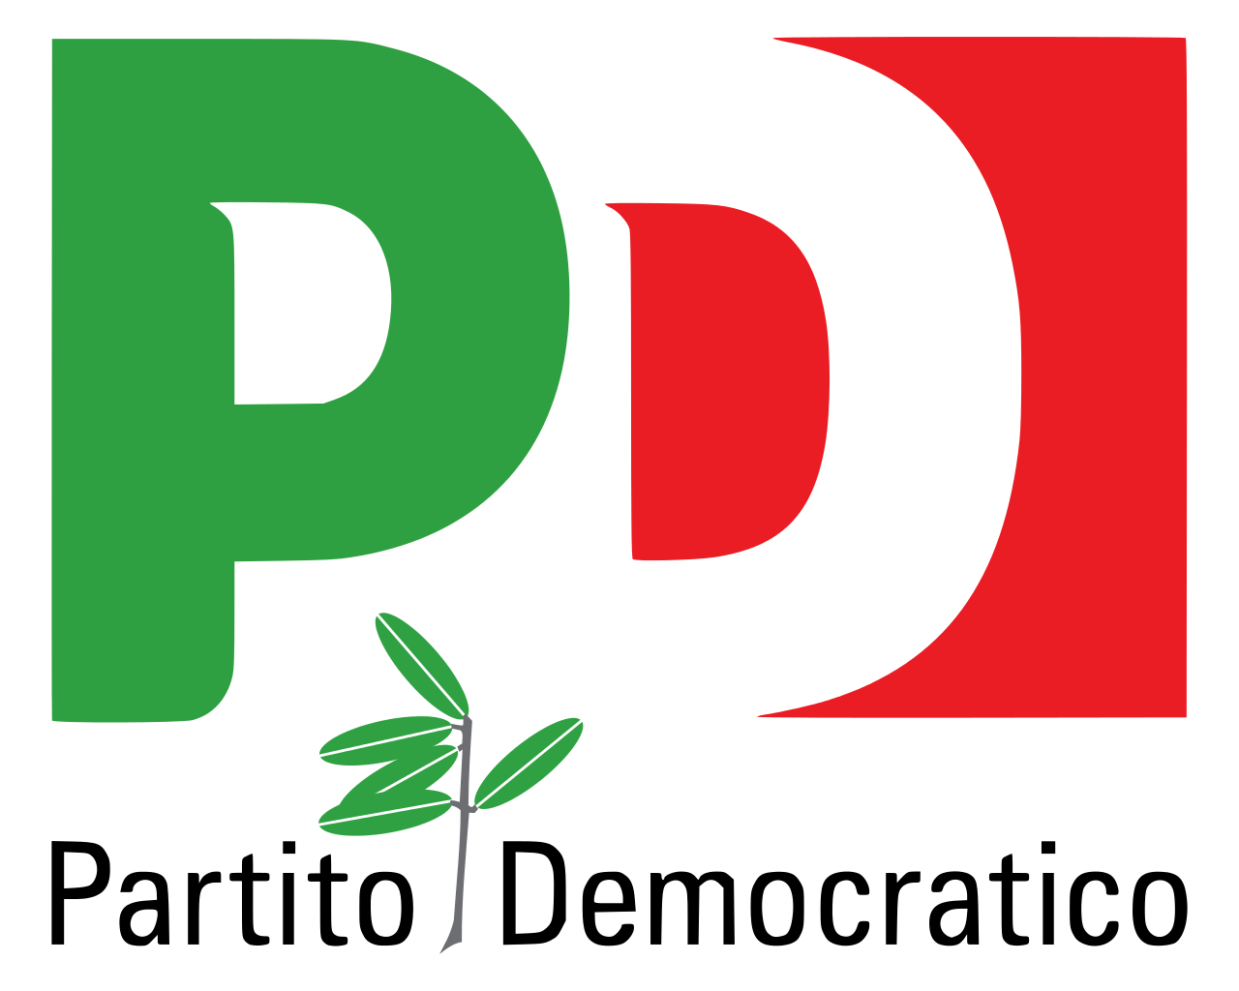
Gruppo consiliare
Partito Democratico - Articolo Uno

ASSEMBLEA LEGISLATIVA DELLA LIGURIA

Genova, 7 dicembre 2020

Al Signor Presidente
dell’Assemblea Legislativa
della Liguria

Prot. 11/2020/43/ut

INTERROGAZIONE A RISPOSTA SCRITTA
(ai sensi dell’art. 116 del Regolamento Interno)

Oggetto: Sull’art. 5 c. 2 l.r. 38/1990

Il sottoscritto Consigliere Regionale

VISTO l’articolo 5 comma 2 della legge regionale 19 dicembre 1990 n. 38 «É messo a disposizione del Presidente della Giunta regionale un finanziamento occorrente allo svolgimento delle funzioni di Segreteria politica e particolare. Tale finanziamento è determinato, nei limiti delle disponibilità di bilancio, nella misura massima del 6 per cento del costo della dotazione organica della Dirigenza in essere alla data di entrata in vigore»;

INTERROGA
IL PRESIDENTE DELLA GIUNTA REGIONALE E L’ASSESSORE COMPETENTE

per conoscere a quanto ammontava nel 2019 e nel 2020 detto finanziamento e a quanto ammontava detta «misura massima del 6 per cento del costo della dotazione organica della Dirigenza in essere alla data di entrata in vigore».

F.to: Sergio Rossetti

